新龙中三班

2025年5月7日 星期五 阴

▲今日出勤

应到24人，实到21人，郑沫苒、司睿、刁欣怡小朋友请假，希望3位小朋友能早日来园参加活动！

▲户外活动

今天户外活动我们一起玩了跑道，赛跑、滚轮胎，不仅锻炼到了力量和耐力，也锻炼了孩子们的协调能力，快来看看我们的活动吧！

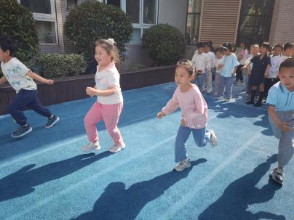 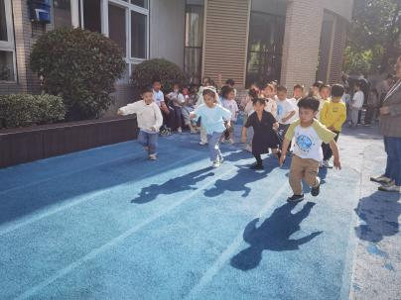 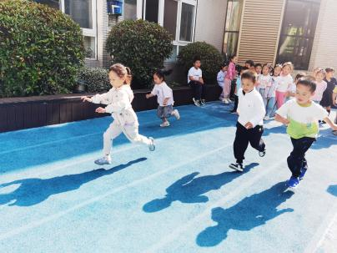

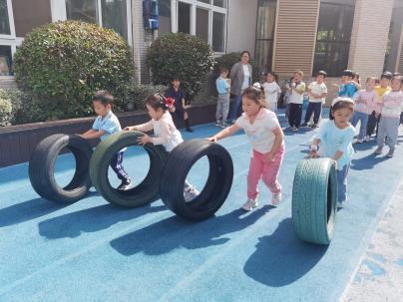 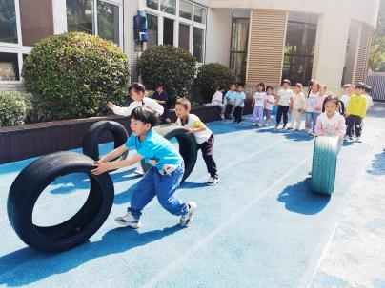 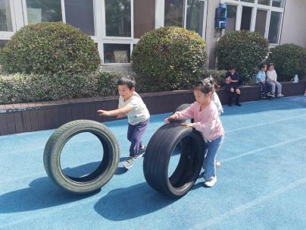

▲社会活动：家人的手

一家人的手在外形特征有很多不同之处，如：大人的手比幼儿的手大，大人的手 上有老茧，皮肤的皱纹多 …… ，这些都是劳动留下的，而孩子平时并不会关注这些。 本次活动让孩子在调查、了解、比较家人手的特征时，了解家人的辛苦。活动中孩子们分享交流了家人手的不同，感知父母和祖辈生活的辛苦与不易。

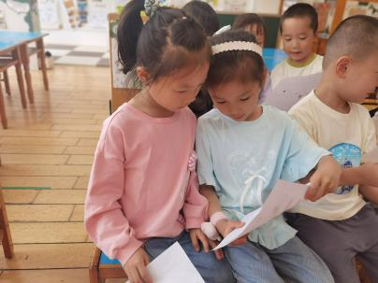 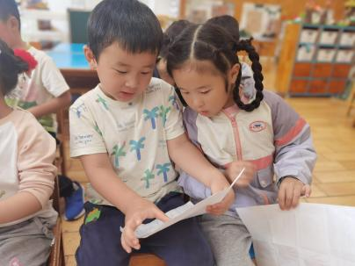 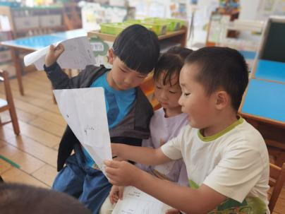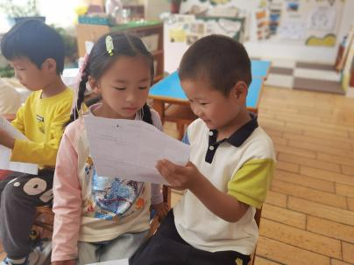 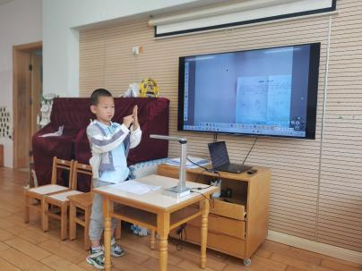 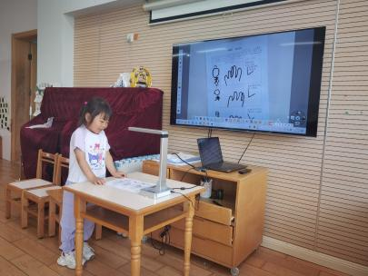

▲家园合作

我们的菜园今日幼儿观察时发现苦瓜和黄瓜类有了很大的变化，藤曼也长得很长了，接下来要做什么呢？快带孩子们一起调查一下，明天来交流吧！